Actividades Sugeridas
OBJETIVO DE APRENDIZAJE OA_10 | DESCRIPCIÓN DE LA ACTIVIDAD
Mostrar que comprenden la función afín:  > Generalizándola como la suma de una constante con una función lineal.  > Trasladando funciones lineales en el plano cartesiano.  > Determinando el cambio constante de un intervalo a otro, de manera gráfica y simbólica, de manera manual y/o con software educativo.  > Relacionándola con el interés simple.  > Utilizándola para resolver problemas de la vida diaria y de otras asignaturas.  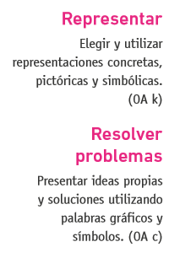 | Los estudiantes resuelven el siguiente problema:  3.  Dos empresas, que realizan viajes estudiantiles, cobran un monto fijo para el chofer que se agrega a los kilómetros recorridos. El profesor a cargo del viaje elaboró dos gráficos con los cuales se puede aproximar y calcular los gastos para el curso. La variable y representa los gastos totales y la variable x, los kilómetros recorridos.  > Elaboran las ecuaciones de ambas funciones afines y las representan en la forma y = a x + b  > Determinan, mediante el gráfico, el cobro total de ambas empresas para 100 km y 200 km.  > Verifican, con los resultados del ejercicio anterior, que la linealidad no se cumpla.  > Determinan, mediante el gráfico, el kilometraje a partir del cual la cotización de la empresa B es más conveniente que la de la empresa A.  > Conjeturan sobre la influencia del cobro fijo para el chofer en el gasto total si los kilómetros recorridos aumentan.  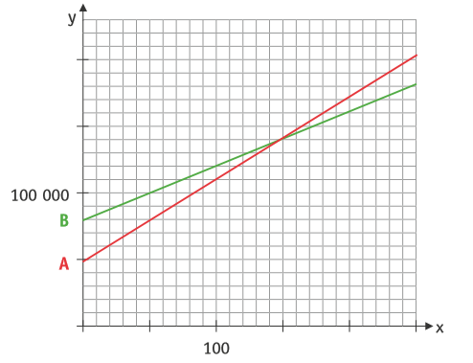  Historia, Geografía y Ciencias Sociales (Formación económica). R.

